2012年软件分析与验证研讨会在苏州举行

软件分析与验证研讨会首次在2009年由中科院软件所张健研究员发起并组织，随后在2010年由南京大学计算机学院软件工程研究组在南京主办，2011年由国防科技大学计算机学院并行与分布处理国防科技重点实验室在长沙主办。研讨会既支持对已发表工作的介绍，也支持对进展中的不成熟想法的交流。其纯学术探讨、不出版论文集的特点历年来得到了与会师生的热烈响应。目前该研讨会已经成为我国软件分析和验证以及相关领域的研究人员进行交流的一个重要平台。
2012年的研讨会由我校计算机学院中科大－耶鲁高可信软件联合研究中心主办，于11月3日～4日在我校苏州研究院举行。本次研讨会参会人数多达150余人，分别来自国内26所高校和研究所，以及英特尔中国公司、上海惠普公司和北京科银京成技术有限公司等知名企业，几乎涵盖了本领域的所有主要研究团队。会议共有28人介绍研究工作。参会人数和报告数目均为历届最高。
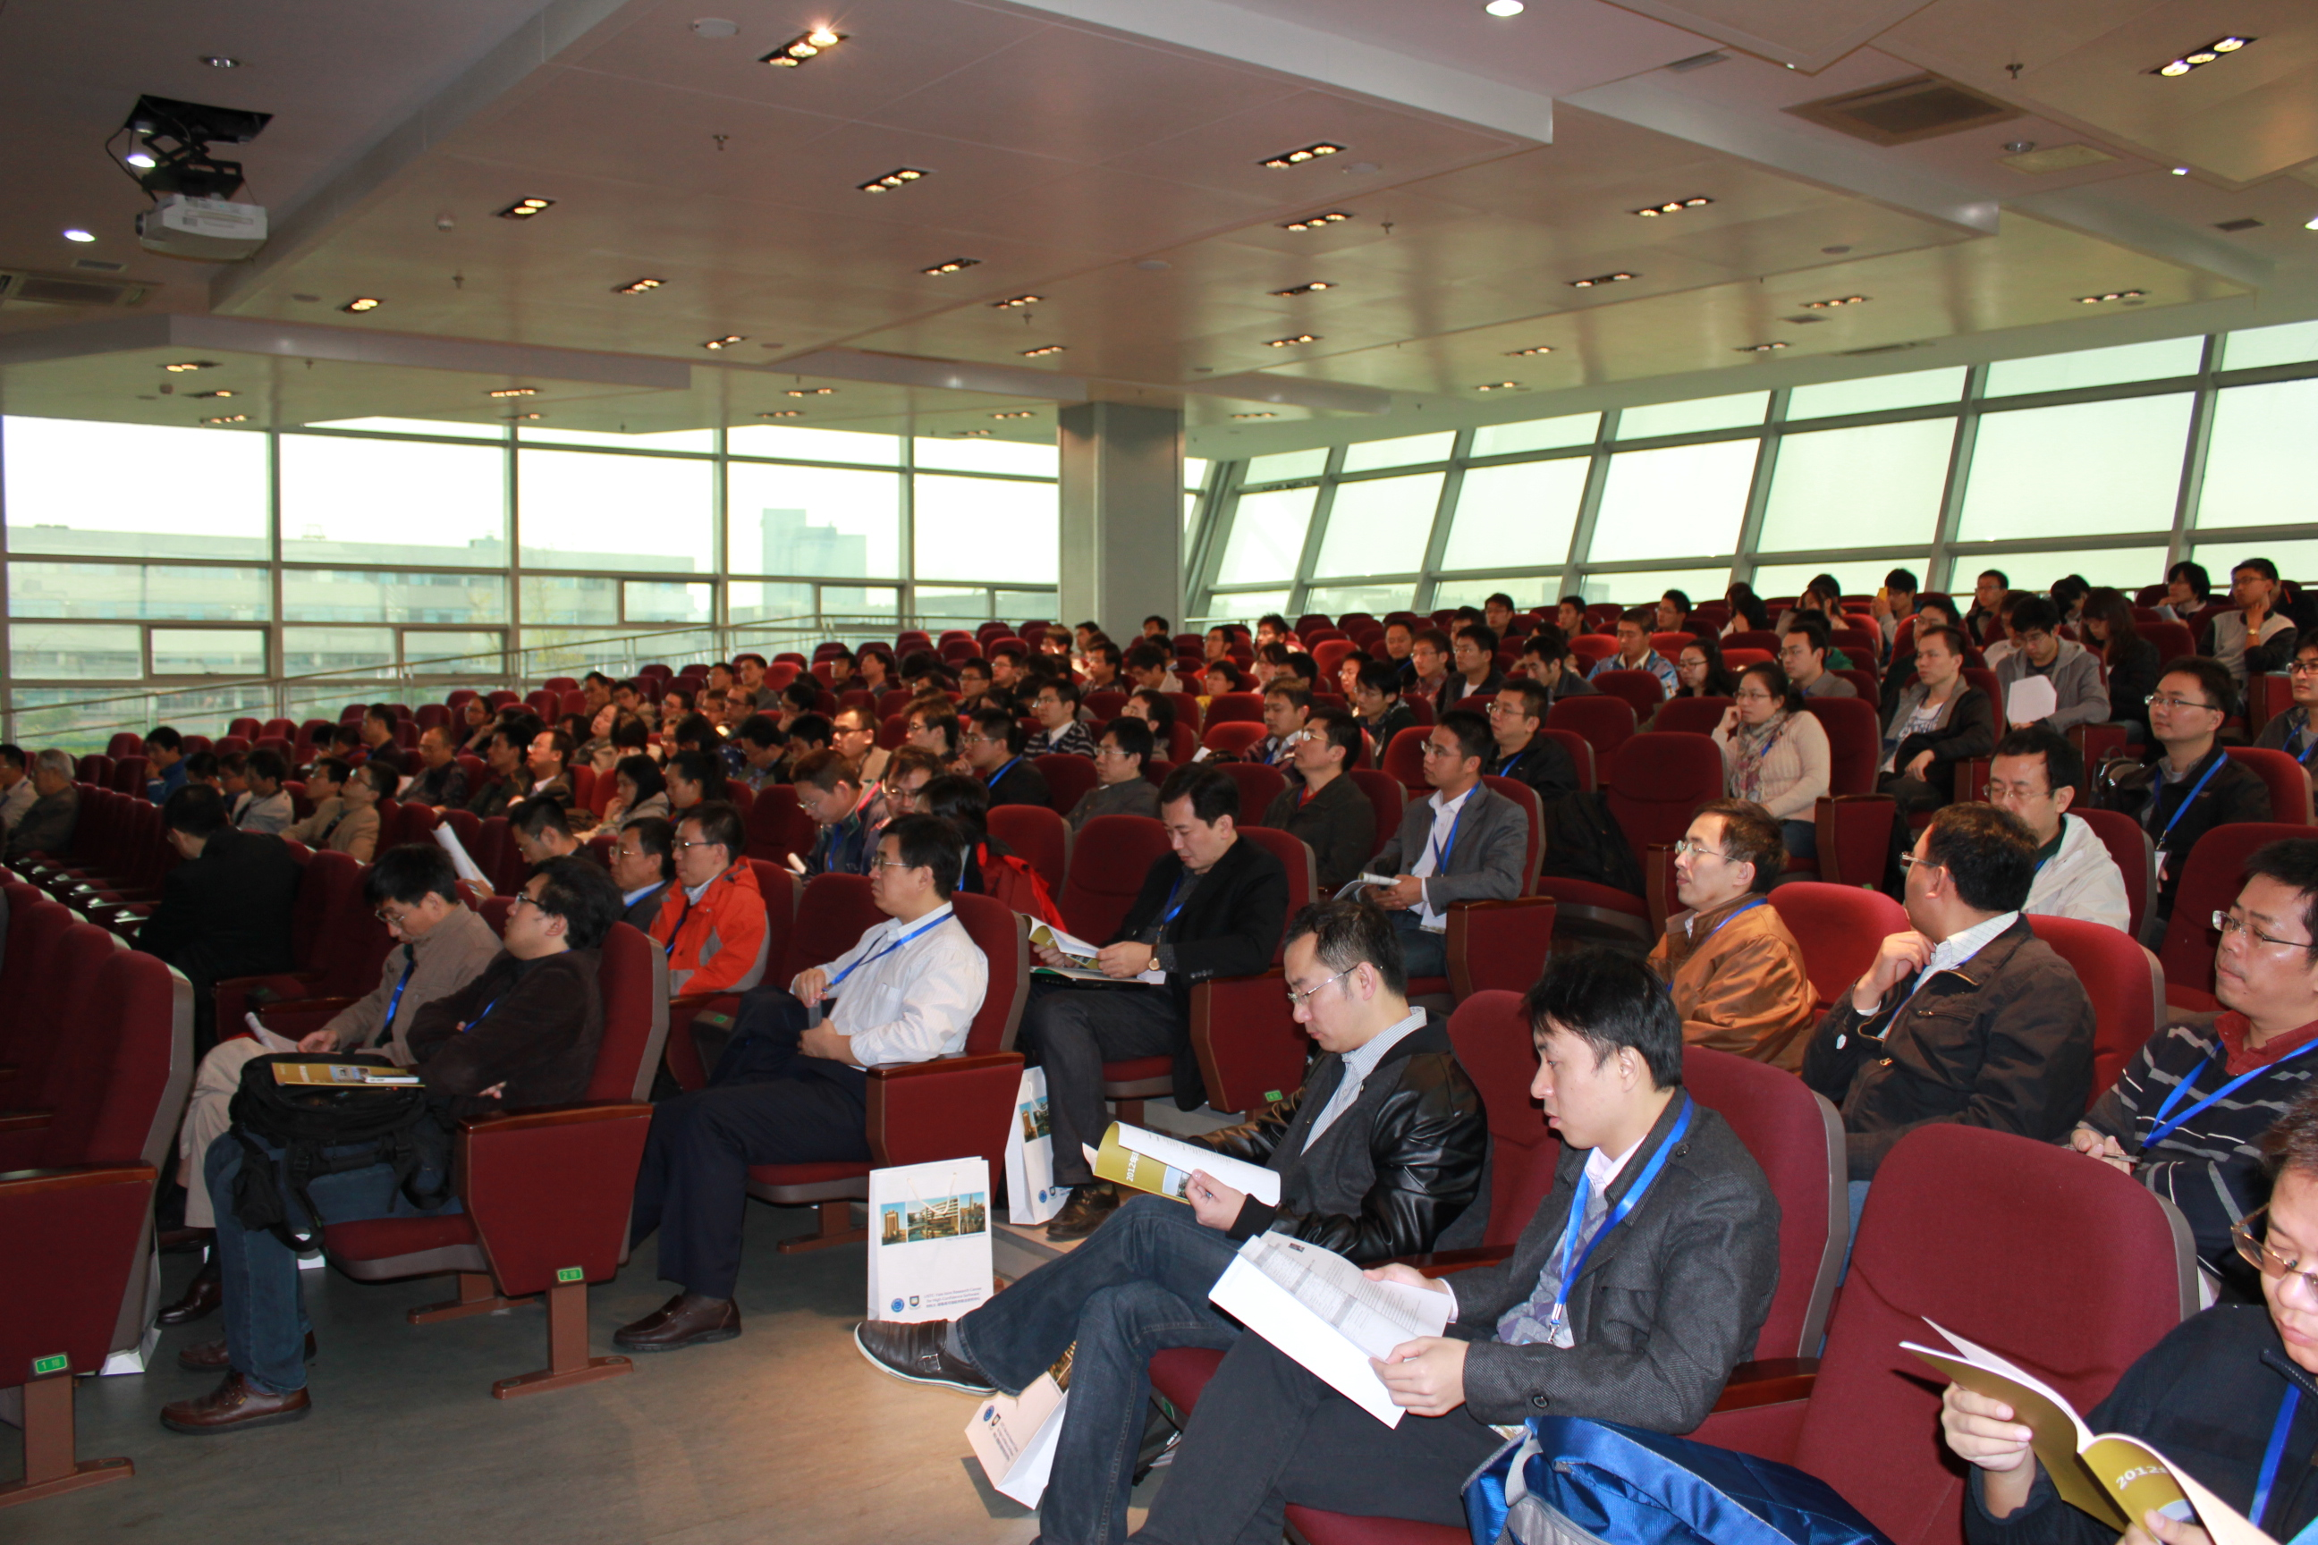
邀请工业界中利用程序分析与验证技术从事安全攸关软件研发的高级技术人员到会交流，是本次会议的一大特色。北京科银京成技术有限公司（承担航空机载软件的研发）总经理、北京航空航天大学教授朱明远先生应邀在大会上报告了《通用嵌入式操作系统内核的分析与验证》。在座谈会上，朱明远总经理和其他两位从事航空领域软件研发的高级技术人员对其软件研发情况的介绍，进一步表达了工业界对形式化验证技术和工具的期望，以及对形式化验证可能抬高软件研发成本的担忧。通过和工业界的交流，学术界的研究人员既体会到程序分析和验证技术的应用前景，也理解了目前的研究成果离工业界期望的差距。
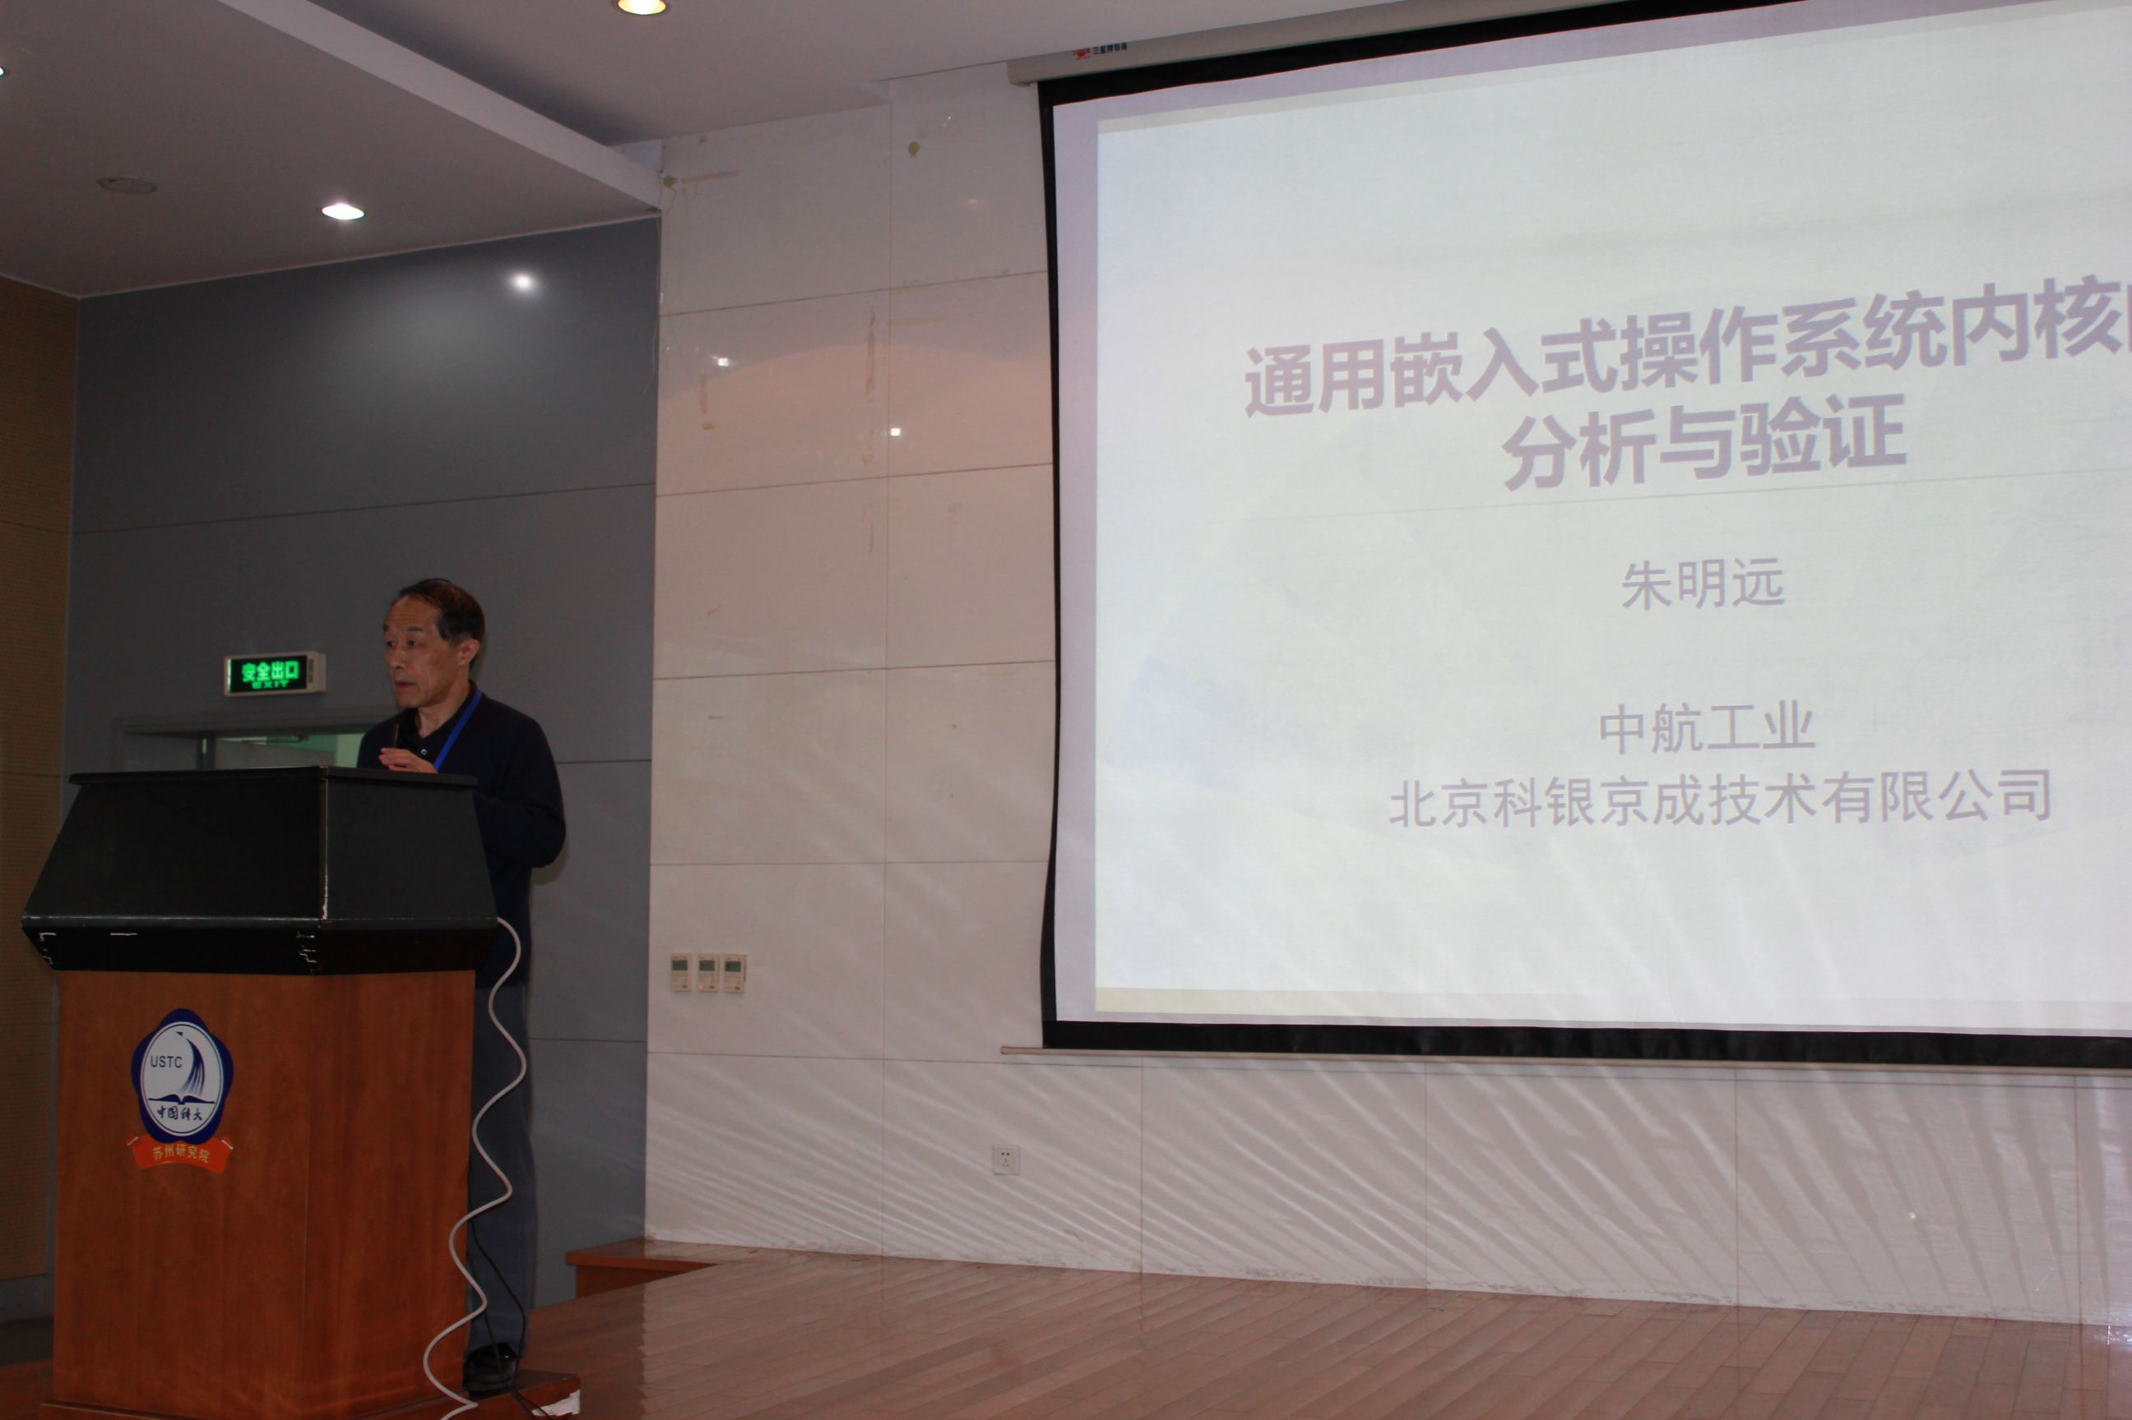
与会的研究员和教授还对研讨会的交流形式、大会报告的筛选和是否收取少量注册费等有关软件分析与验证研讨会的未来进行了讨论。

中科大-耶鲁高可信软件联合研究中心供稿

